

تقرير عن القرارات المتعلقة بالتراخيص الصناعية اللبنانية
خلال النصف الاول من العام 2020

إعداد:
وزارة الصناعة
مصلحة المعلومات الصناعية

www.industry.gov.lb

الفهرس

1. مقدمة 2
2. توزيع القرارات المتعلقة بالتراخيص الصناعية بحسب نوع القرار والفئة خلال النصف الاول من العام 2020 2
3. توزيع القرارات المتعلقة بالتراخيص الصناعية بحسب المحافظة والقضاء خلال النصف الاول من العام 2020 3
4. توزيع القرارات المتعلقة بالتراخيص الصناعية بحسب النشاط الصناعي خلال النصف الاول من العام 2020 3
5. ملحق الجداول 4
6. ملحق الرسوم البيانية 12

مقدمة
بلغ خلال النصف الاول من العام 2020، عدد القرارات المتعلقة بالتراخيص الصناعية للمصانع على انواعها، 133 قراراً، وقد سُجل خلال شهر آذار صدور العدد الاكبر منها (34 قراراً) اما العدد الادنى فقد سُجل خلال شهر نيسان (9 قرارات). (جدول رقم 1 ورسم بياني رقم 1)
مع الاشارة الى ان عدد قرارات الانشاء خلال الفترة الممتدة من 1/1/2013 الى 30/6/2020 بلغ الف و514 قراراً وبلغ عدد قرارات الانشاء والاستثمار خلال هذه الفترة 970 قراراً.
الامر الذي مفاده ان المعدل السنوي لإنشاء مصانع جديدة او قوننة مصانع قائمة بلغ 331 مصنعاً.

توزيع القرارات المتعلقة بالتراخيص الصناعية بحسب نوع القرار والفئة خلال النصف الاول من العام 2020
احتلت القرارات المتعلقة بتراخيص الانشاء وتلك المتعلقة بتراخيص الانشاء والاستثمار النسبة الأعلى (%18.8 لكل منهما)، العدد الاكبر منها هو من الفئة الرابعة (12 قرار انشاء و23 قرار انشاء واستثمار)، بينما بلغت نسبة القرارات المتعلقة بإقفال مؤقت وتلك المتعلقة بطلب تسوية %12 لكل منهما، العدد الاكبر منها هو من الفئة الرابعة (11 قرار اقفال مؤقت و8 قرارات طلب تسوية)، وبلغت نسبة قرارات التنبيه %9. (جدول رقم 2 ورسم بياني رقم 2)
اما بالنسبة لتوزيع القرارات بحسب الفئات، فـ %60.9 من القرارات شملت المصانع المنتمية الى الفئة الرابعة، تليها المصانع المنتمية الى الفئة الثالثة بنسبة %18.8. (جدول رقم 2 ورسم بياني رقم 3).

توزيع القرارات المتعلقة بالتراخيص الصناعية بحسب المحافظة والقضاء خلال النصف الاول من العام 2020
ويلاحظ ان %49.6 من القرارات سُجلت في محافظة جبل لبنان، العدد الاكبر منها في قضاء المتن (17 قراراً)، و%33.3 منها انشاء واستثمار، اما بالنسبة للفئة فالعدد الاكبر من التراخيص في هذه المحافظة كان من الفئة الرابعة (50 قراراً)، وقد صدر العدد الاكبر في شهر حزيران (24 قراراً)، تليها محافظة البقاع بـنسبة %15.8 من القرارات، العدد الاكبر منها في قضاء زحلة (17 قراراً)، و%38.1 منها انشاء، فمحافظة النبطية بنسبة %12.8. (جدول 3 و4 و5 و6 و7 و8)

توزيع القرارات المتعلقة بالتراخيص الصناعية بحسب النشاط الصناعي خلال النصف الاول من العام 2020
اما بالنسبة الى توزيع القرارات بحسب النشاط الصناعي فقد كان نصيب صناعة المواد الغذائية هو الاكبر بـ 47 قراراً (%35.3)، %76.6 منها هي من الفئة الرابعة، ومن بينها 16 قرار انشاء واستثمار، تليها مباشرة استخراج وتوزيع المياه بنسبة 21.8% وجميعها تنتمي الى الفئة الرابعة. (جدول رقم 9 و10 و11)

ملحق الجداول

توزيع القرارات المتعلقة بالتراخيص الصناعية بحسب الشهر خلال النصف الاول من العام 2020
 | كانون الثاني | شباط | آذار | نيسان | أيار | حزيران | المجموع
عدد قرارات الترخيص | 32 | 15 | 34 | 9 | 11 | 32 | 133

توزيع القرارات المتعلقة بالتراخيص الصناعية بحسب نوع القرار والفئة خلال النصف الاول من العام 2020
 | تنبيه / طلب تسوية / اعادة فتح معمل | عدم الموافقة على انشاء معمل / اقفال مؤقت / الغاء قرار | انشاء | انشاء واستثمار | تعديل ترخيص / نقل حق ترخيص | استثمار | تجديد رخصة | المجموع
فئة اولى | 0 | 1 | 0 | 0 | 0 | 0 | 0 | 1
فئة ثانية | 6 | 6 | 3 | 0 | 2 | 2 | 3 | 22
فئة ثالثة | 6 | 3 | 9 | 0 | 3 | 4 | 0 | 25
فئة رابعة | 23 | 17 | 12 | 23 | 3 | 2 | 1 | 81
فئة خامسة | 0 | 0 | 1 | 2 | 1 | 0 | 0 | 4
المجموع | 35 | 27 | 25 | 25 | 9 | 8 | 4 | 133

توزيع القرارات المتعلقة بالتراخيص الصناعية بحسب نوع القرار والمحافظة خلال النصف الاول من العام 2020
 | تنبيه / طلب تسوية / اعادة فتح معمل | عدم الموافقة على انشاء معمل / اقفال مؤقت / الغاء قرار | انشاء | انشاء واستثمار | تعديل ترخيص / نقل حق ترخيص | استثمار | تجديد رخصة | المجموع
جبل لبنان | 15 | 14 | 8 | 22 | 6 | 1 | 0 | 66
البقاع | 5 | 5 | 8 | 0 | 1 | 2 | 0 | 21
النبطية | 3 | 4 | 7 | 0 | 0 | 2 | 1 | 17
لبنان الجنوبي | 2 | 3 | 0 | 2 | 0 | 3 | 2 | 12
لبنان الشمالي | 3 | 1 | 1 | 0 | 2 | 0 | 1 | 8
بيروت | 3 | 0 | 1 | 1 | 0 | 0 | 0 | 5
بعلبك_الهرمل | 2 | 0 | 0 | 0 | 0 | 0 | 0 | 2
عكار | 2 | 0 | 0 | 0 | 0 | 0 | 0 | 2
المجموع | 35 | 27 | 25 | 25 | 9 | 8 | 4 | 133

توزيع القرارات المتعلقة بالتراخيص الصناعية بحسب الفئة والمحافظة خلال النصف الاول من العام 2020
 | فئة اولى | فئة ثانية | فئة ثالثة | فئة رابعة | فئة خامسة | المجموع
جبل لبنان | 1 | 6 | 6 | 50 | 3 | 66
البقاع | 0 | 4 | 6 | 11 | 0 | 21
النبطية | 0 | 2 | 6 | 8 | 1 | 17
لبنان الجنوبي | 0 | 6 | 1 | 5 | 0 | 12
لبنان الشمالي | 0 | 3 | 3 | 2 | 0 | 8
بيروت | 0 | 0 | 2 | 3 | 0 | 5
بعلبك_الهرمل | 0 | 0 | 0 | 2 | 0 | 2
عكار | 0 | 1 | 1 | 0 | 0 | 2
المجموع | 1 | 22 | 25 | 81 | 4 | 133

توزيع القرارات المتعلقة بالتراخيص الصناعية بحسب الشهر والمحافظة خلال النصف الاول من العام 2020
 | كانون الثاني | شباط | آذار | نيسان | أيار | حزيران | المجموع
جبل لبنان | 18 | 6 | 8 | 5 | 5 | 24 | 66
البقاع | 3 | 2 | 12 | 2 | 0 | 2 | 21
النبطية | 7 | 0 | 3 | 2 | 3 | 2 | 17
لبنان الجنوبي | 0 | 1 | 7 | 0 | 3 | 1 | 12
لبنان الشمالي | 0 | 3 | 4 | 0 | 0 | 1 | 8
بيروت | 0 | 3 | 0 | 0 | 0 | 2 | 5
بعلبك_الهرمل | 2 | 0 | 0 | 0 | 0 | 0 | 2
عكار | 2 | 0 | 0 | 0 | 0 | 0 | 2
المجموع | 32 | 15 | 34 | 9 | 11 | 32 | 133

توزيع القرارات المتعلقة بالتراخيص الصناعية بحسب نوع القرار والقضاء خلال النصف الاول من العام 2020
 | تنبيه / طلب تسوية / اعادة فتح معمل | عدم الموافقة على انشاء معمل / اقفال مؤقت / الغاء قرار | انشاء | انشاء واستثمار | تعديل ترخيص / نقل حق ترخيص | استثمار | تجديد رخصة | المجموع
المتن | 2 | 4 | 1 | 9 | 1 | 0 | 0 | 17
زحلة | 5 | 3 | 7 | 0 | 1 | 1 | 0 | 17
عاليه | 2 | 5 | 4 | 5 | 0 | 0 | 0 | 16
بعبدا | 7 | 3 | 0 | 3 | 0 | 1 | 0 | 14
الشوف | 2 | 0 | 3 | 1 | 2 | 0 | 0 | 8
جبيل | 2 | 2 | 0 | 3 | 1 | 0 | 0 | 8
النبطية | 1 | 3 | 2 | 0 | 0 | 1 | 0 | 7
صيدا | 1 | 2 | 0 | 0 | 0 | 3 | 1 | 7
بيروت | 3 | 0 | 1 | 1 | 0 | 0 | 0 | 5
البقاع الغربي | 0 | 2 | 1 | 0 | 0 | 1 | 0 | 4
بنت جبيل | 0 | 0 | 4 | 0 | 0 | 0 | 0 | 4
زغرتا | 1 | 0 | 1 | 0 | 2 | 0 | 0 | 4
مرجعيون | 2 | 1 | 0 | 0 | 0 | 0 | 1 | 4
جزين | 0 | 0 | 0 | 2 | 0 | 0 | 1 | 3
كسروان | 0 | 0 | 0 | 1 | 2 | 0 | 0 | 3
بعلبك | 2 | 0 | 0 | 0 | 0 | 0 | 0 | 2
حاصبيا | 0 | 0 | 1 | 0 | 0 | 1 | 0 | 2
صور | 1 | 1 | 0 | 0 | 0 | 0 | 0 | 2
طرابلس | 1 | 1 | 0 | 0 | 0 | 0 | 0 | 2
عكار | 2 | 0 | 0 | 0 | 0 | 0 | 0 | 2
البترون | 1 | 0 | 0 | 0 | 0 | 0 | 0 | 1
الكورة | 0 | 0 | 0 | 0 | 0 | 0 | 1 | 1
المجموع | 35 | 27 | 25 | 25 | 9 | 8 | 4 | 133

توزيع القرارات المتعلقة بالتراخيص الصناعية في ابرز المناطق بحسب نوع القرار خلال النصف الاول من العام 2020
 | انشاء واستثمار | تنبيه / طلب تسوية / اعادة فتح معمل | عدم الموافقة على انشاء معمل / اقفال مؤقت / الغاء قرار | انشاء | تعديل ترخيص / نقل حق ترخيص | استثمار | المجموع
حدث | 1 | 4 | 2 | 0 | 0 | 0 | 7
بوشرية | 2 | 0 | 2 | 0 | 1 | 0 | 5
حارة حريك | 0 | 3 | 1 | 0 | 0 | 0 | 4
بشامون | 0 | 1 | 1 | 1 | 0 | 0 | 3
تعنايل | 0 | 1 | 1 | 1 | 0 | 0 | 3
ابلح | 0 | 1 | 0 | 1 | 0 | 0 | 2
انطلياس | 0 | 1 | 1 | 0 | 0 | 0 | 2
برج حمود | 2 | 0 | 0 | 0 | 0 | 0 | 2
تعلبايا | 0 | 0 | 1 | 1 | 0 | 0 | 2
تول | 0 | 1 | 0 | 0 | 0 | 1 | 2
جبيل | 1 | 0 | 0 | 0 | 1 | 0 | 2
رميش | 0 | 0 | 0 | 2 | 0 | 0 | 2
زحلة حوش الامراء اراضي | 0 | 0 | 0 | 2 | 0 | 0 | 2
شبرقية تابت | 0 | 0 | 0 | 1 | 0 | 1 | 2
شويفات | 0 | 1 | 1 | 0 | 0 | 0 | 2
شويفات الامراء | 1 | 0 | 0 | 1 | 0 | 0 | 2
شويفات القبة | 2 | 0 | 0 | 0 | 0 | 0 | 2
عجلتون | 1 | 0 | 0 | 0 | 1 | 0 | 2
كفور النبطية | 0 | 0 | 1 | 1 | 0 | 0 | 2
متين | 1 | 0 | 1 | 0 | 0 | 0 | 2
مرياطا | 0 | 0 | 0 | 0 | 2 | 0 | 2
مكلس | 2 | 0 | 0 | 0 | 0 | 0 | 2
مناره (حمارّة) ب غ | 0 | 0 | 1 | 0 | 0 | 1 | 2
منصورية المتن | 2 | 0 | 0 | 0 | 0 | 0 | 2

توزيع القرارات المتعلقة بالتراخيص الصناعية في ابرز المناطق بحسب الفئة خلال النصف الاول من العام 2020
 | فئة اولى | فئة ثانية | فئة ثالثة | فئة رابعة | فئة خامسة | المجموع
حدث | 0 | 0 | 0 | 7 | 0 | 7
بوشرية | 0 | 0 | 0 | 5 | 0 | 5
حارة حريك | 0 | 0 | 0 | 4 | 0 | 4
بشامون | 0 | 0 | 1 | 2 | 0 | 3
تعنايل | 0 | 1 | 1 | 1 | 0 | 3
ابلح | 0 | 0 | 1 | 1 | 0 | 2
انطلياس | 0 | 0 | 0 | 2 | 0 | 2
برج حمود | 0 | 0 | 0 | 1 | 1 | 2
تعلبايا | 0 | 0 | 1 | 1 | 0 | 2
تول | 0 | 0 | 2 | 0 | 0 | 2
جبيل | 0 | 0 | 0 | 1 | 1 | 2
رميش | 0 | 0 | 0 | 2 | 0 | 2
زحلة حوش الامراء اراضي | 0 | 0 | 2 | 0 | 0 | 2
شبرقية تابت | 0 | 0 | 0 | 2 | 0 | 2
شويفات | 0 | 0 | 0 | 2 | 0 | 2
شويفات الامراء | 0 | 1 | 0 | 1 | 0 | 2
شويفات القبة | 0 | 0 | 0 | 2 | 0 | 2
عجلتون | 0 | 0 | 0 | 2 | 0 | 2
كفور النبطية | 0 | 1 | 0 | 0 | 1 | 2
متين | 0 | 0 | 0 | 2 | 0 | 2
مرياطا | 0 | 0 | 1 | 1 | 0 | 2
مكلس | 0 | 0 | 0 | 2 | 0 | 2
مناره (حمارّة) ب غ | 0 | 1 | 0 | 1 | 0 | 2
منصورية المتن | 0 | 0 | 0 | 2 | 0 | 2

توزيع القرارات المتعلقة بالتراخيص الصناعية بحسب نوع القرار والنشاط الصناعي خلال النصف الاول من العام 2020
 | تنبيه / طلب تسوية / اعادة فتح معمل | عدم الموافقة على انشاء معمل / اقفال مؤقت / الغاء قرار | انشاء | انشاء واستثمار | تعديل ترخيص / نقل حق ترخيص | استثمار | تجديد رخصة | المجموع
صناعة المواد الغذائية | 9 | 8 | 4 | 16 | 4 | 4 | 2 | 47
استخراج و توزيع المياه | 9 | 9 | 9 | 2 | 0 | 0 | 0 | 29
منتجات المناجم والمقالع | 4 | 1 | 2 | 0 | 1 | 0 | 2 | 10
مواد بناء | 3 | 2 | 2 | 0 | 1 | 2 | 0 | 10
المطاط والبلاستيك | 1 | 1 | 2 | 0 | 1 | 1 | 0 | 6
صناعة المفروشات والخشب | 3 | 1 | 0 | 1 | 0 | 0 | 0 | 5
صناعة ادوات وتجهيزات مختلفة | 1 | 0 | 0 | 4 | 0 | 0 | 0 | 5
الصناعات الكيماوية | 1 | 1 | 2 | 0 | 0 | 0 | 0 | 4
المنتجات المعدنية والكهربائية الفنية | 2 | 0 | 0 | 0 | 0 | 1 | 0 | 3
المواد المنجمية | 1 | 1 | 1 | 0 | 0 | 0 | 0 | 3
صناعة الجلود | 0 | 1 | 0 | 1 | 0 | 0 | 0 | 2
النشر والطباعة ووسائل الاعلان | 1 | 0 | 1 | 0 | 0 | 0 | 0 | 2
صناعة الآلات (الماكينات) | 0 | 0 | 1 | 0 | 1 | 0 | 0 | 2
انتاج آلات ومعدات كهربائية مختلفة | 0 | 0 | 1 | 1 | 0 | 0 | 0 | 2
المنتجات النسيجية | 0 | 0 | 0 | 0 | 1 | 0 | 0 | 1
صناعة الورق | 0 | 1 | 0 | 0 | 0 | 0 | 0 | 1
اعادة تصنيع | 0 | 1 | 0 | 0 | 0 | 0 | 0 | 1
المجموع | 35 | 27 | 25 | 25 | 9 | 8 | 4 | 133

توزيع القرارات المتعلقة بالتراخيص الصناعية بحسب الفئة والنشاط الصناعي خلال النصف الاول من العام 2020
 | فئة اولى | فئة ثانية | فئة ثالثة | فئة رابعة | فئة خامسة | المجموع
صناعة المواد الغذائية | 0 | 3 | 7 | 36 | 1 | 47
استخراج و توزيع المياه | 0 | 0 | 0 | 29 | 0 | 29
منتجات المناجم والمقالع | 0 | 10 | 0 | 0 | 0 | 10
مواد بناء | 1 | 4 | 5 | 0 | 0 | 10
المطاط والبلاستيك | 0 | 1 | 5 | 0 | 0 | 6
صناعة المفروشات والخشب | 0 | 0 | 0 | 5 | 0 | 5
صناعة ادوات وتجهيزات مختلفة | 0 | 0 | 0 | 3 | 2 | 5
الصناعات الكيماوية | 0 | 0 | 4 | 0 | 0 | 4
المنتجات المعدنية والكهربائية الفنية | 0 | 0 | 1 | 2 | 0 | 3
المواد المنجمية | 0 | 3 | 0 | 0 | 0 | 3
صناعة الجلود | 0 | 0 | 0 | 2 | 0 | 2
النشر والطباعة ووسائل الاعلان | 0 | 0 | 0 | 1 | 1 | 2
صناعة الآلات (الماكينات) | 0 | 0 | 2 | 0 | 0 | 2
انتاج آلات ومعدات كهربائية مختلفة | 0 | 0 | 1 | 1 | 0 | 2
المنتجات النسيجية | 0 | 0 | 0 | 1 | 0 | 1
صناعة الورق | 0 | 0 | 0 | 1 | 0 | 1
اعادة تصنيع | 0 | 1 | 0 | 0 | 0 | 1
المجموع | 1 | 22 | 25 | 81 | 4 | 133

توزيع القرارات المتعلقة بالتراخيص الصناعية بحسب المحافظة والنشاط الصناعي خلال النصف الاول من العام 2020
 | جبل لبنان | البقاع | النبطية | لبنان الجنوبي | لبنان الشمالي | بيروت | بعلبك_الهرمل | عكار | المجموع
صناعة المواد الغذائية | 22 | 7 | 4 | 7 | 5 | 1 | 1 | 0 | 47
استخراج و توزيع المياه | 17 | 2 | 8 | 0 | 0 | 1 | 1 | 0 | 29
منتجات المناجم والمقالع | 5 | 1 | 1 | 2 | 0 | 0 | 0 | 1 | 10
مواد بناء | 4 | 1 | 0 | 2 | 2 | 0 | 0 | 1 | 10
المطاط والبلاستيك | 2 | 2 | 2 | 0 | 0 | 0 | 0 | 0 | 6
صناعة المفروشات والخشب | 3 | 2 | 0 | 0 | 0 | 0 | 0 | 0 | 5
صناعة ادوات وتجهيزات مختلفة | 5 | 0 | 0 | 0 | 0 | 0 | 0 | 0 | 5
الصناعات الكيماوية | 1 | 1 | 0 | 0 | 0 | 2 | 0 | 0 | 4
المنتجات المعدنية والكهربائية الفنية | 0 | 1 | 1 | 0 | 0 | 1 | 0 | 0 | 3
المواد المنجمية | 0 | 2 | 0 | 0 | 1 | 0 | 0 | 0 | 3
صناعة الجلود | 2 | 0 | 0 | 0 | 0 | 0 | 0 | 0 | 2
النشر والطباعة ووسائل الاعلان | 1 | 0 | 1 | 0 | 0 | 0 | 0 | 0 | 2
صناعة الآلات (الماكينات) | 1 | 1 | 0 | 0 | 0 | 0 | 0 | 0 | 2
انتاج آلات ومعدات كهربائية مختلفة | 1 | 1 | 0 | 0 | 0 | 0 | 0 | 0 | 2
المنتجات النسيجية | 1 | 0 | 0 | 0 | 0 | 0 | 0 | 0 | 1
صناعة الورق | 1 | 0 | 0 | 0 | 0 | 0 | 0 | 0 | 1
اعادة تصنيع | 0 | 0 | 0 | 1 | 0 | 0 | 0 | 0 | 1
المجموع | 66 | 21 | 17 | 12 | 8 | 5 | 2 | 2 | 133

ملحق الرسوم البيانية
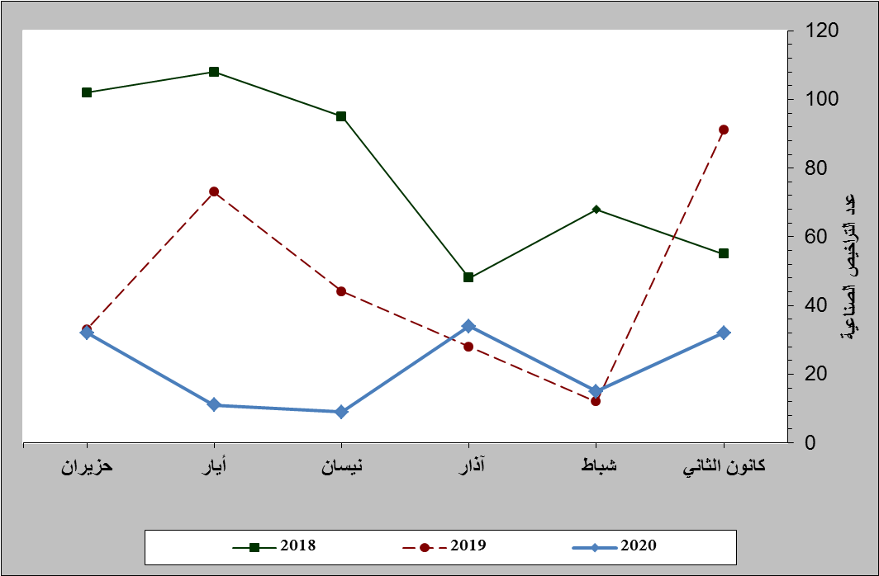

مقارنة عدد القرارات المتعلقة بالتراخيص الصناعية خلال النصف الاول من الاعوام 2018 – 2019 – 2020

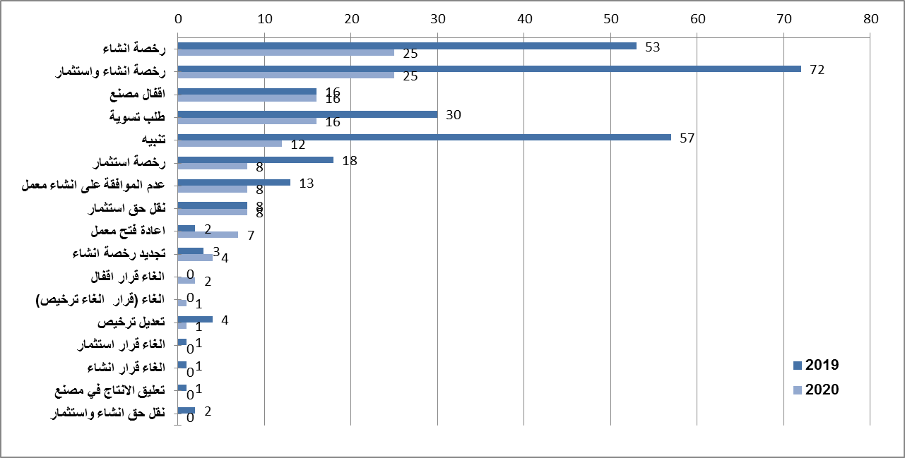

توزيع القرارات المتعلقة بالتراخيص الصناعية بحسب نوع الترخيص خلال النصف الاول من عامي 2019 – 2020

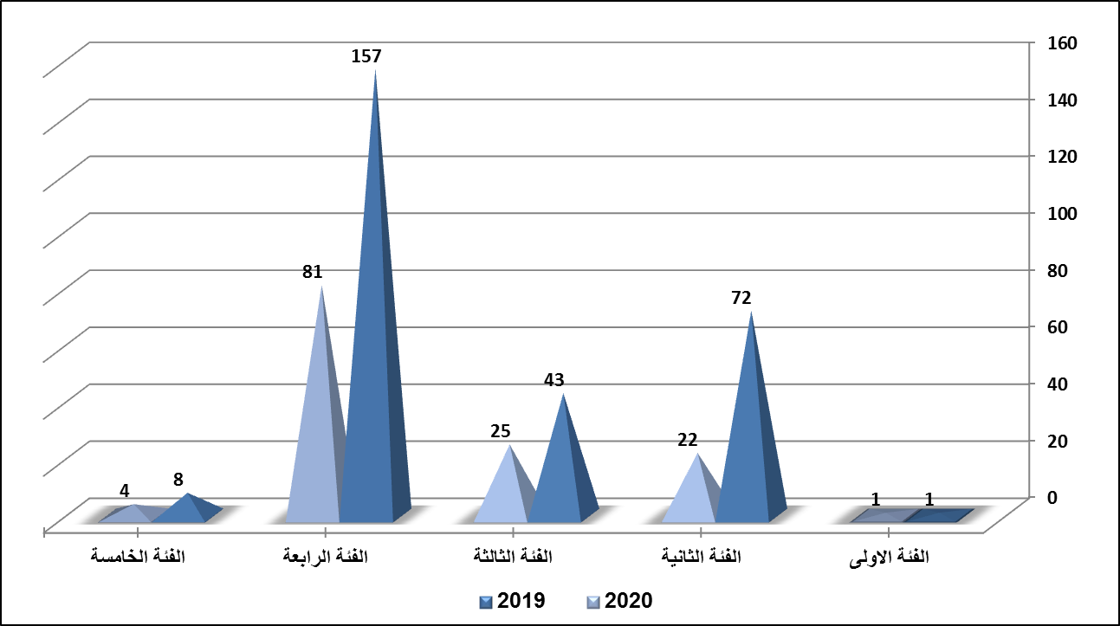

توزيع قرارات الترخيص الصناعية بحسب فئة الترخيص خلال النصف الاول من عامي 2019 – 2020

ملاحظة: - تم اعتماد النشاط الصناعي الرئيسي للمصانع والفئة الخاصة بهذا النشاط. ملاحظة: - ان تراخيص الانشاء تتضمن تراخيص الانشاء للمصانع المنشأة سابقاً وللمصانع في طور الانشاء عند التقدم بالطلب.

